CZ Uživatelský manuál LF3 Fireball
Svítilna na kolo
Stupeň krytí | IP65
Max. výdrž baterie | 100 h
Kapacita baterie | 5.800mAH
Napětí | 3.0V-4.5V
Doba nabíjení | 4,5 h
Světelný tok | 1.400 lm
LED dioda | CREE
Teplota barvy světla | 4000K- 6500K
Dosvit | 350-500 m
Napětí baterie | 4.2V
Jednotka displaye napájení | %
Vypnutí | Dlouhé stisknutí (alespoň 2 s)
Módy svícení | Silný, střední, slabý, blikání, SOS, denní mód

Technická specifikace Montáž svítilny
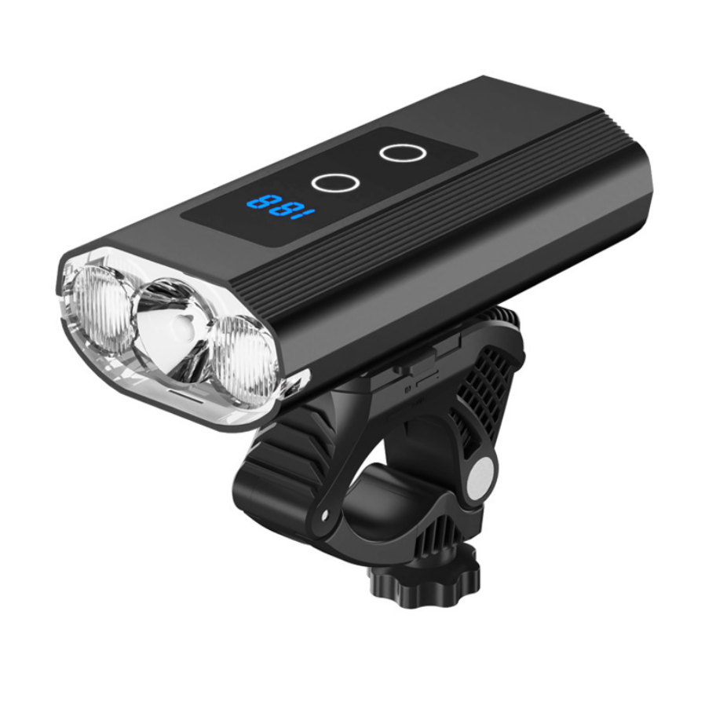

Bezpečnostní upozornění: Zařízení není možné ponořit pod vodu, pouze IPX7. Zařízení je možné používat v rozmezích teplot od -10° do 50°C.
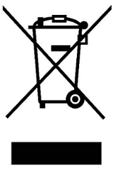
1) Pro domácnosti: Uvedený symbol (přeškrtnutý koš) na výrobku nebo v průvodní dokumentaci znamená, že použité elektrické nebo elektronické výrobky nesmí být likvidovány společně s komunálním odpadem. Za účelem správné likvidace výrobku jej odevzdejte na určených sběrných místech, kde budou přijata zdarma. Správnou likvidací tohoto produktu pomůžete zachovat cenné přírodní zdroje a napomáháte prevenci potenciálních negativních dopadů na životní prostředí a lidské zdraví, což by mohly být důsledky nesprávné likvidace odpadů. Další podrobnosti si vyžádejte od místního úřadu nebo nejbližšího sběrného místa. Při nesprávné likvidaci tohoto druhu odpadu mohou být v souladu s národními předpisy uděleny pokuty. Informace pro uživatele k likvidaci elektrických a elektronických zařízení (firemní a podnikové použití): Pro správnou likvidaci elektrických a elektronických zařízení si vyžádejte podrobné informace u Vašeho prodejce nebo dodavatele. Informace pro uživatele k likvidaci elektrických a elektronických zařízení v ostatních zemích mimo Evropskou unii: Výše uvedený symbol (přeškrtnutý koš) je platný pouze v zemích Evropské unie. Pro správnou likvidaci elektrických a elektronických zařízení si vyžádejte podrobné informace u Vašich úřadů nebo prodejce zařízení. Vše vyjadřuje symbol přeškrtnutého kontejneru na výrobku, obalu nebo tištěných materiálech.
2) Záruční opravy zařízení uplatňujte u svého prodejce. V případě technických problémů a dotazů kontaktujte svého prodejce. Dodržujte pravidla pro práci s elektrickými zařízeními. Uživatel není oprávněn rozebírat zařízení ani vyměňovat žádnou jeho součást. Při otevření nebo odstranění krytů hrozí riziko úrazu elektrickým proudem. Při nesprávném sestavení zařízení a jeho opětovném zapojení se rovněž vystavujete riziku úrazu elektrickým proudem.
3) Udržujte mimo dosah dětí.
4) Nesviťte přímo do očí.
5) Nerozebírejte svítilnu.
6) Dobijte svítilnu do plné kapacity alespoň jednou za tři měsíce, pokud není pravidelně používána
7) Nabíjejte svítilnu pouze přiloženým, nebo adekvátním kabelem.

Prohlášení o shodě: Tímto INTELEK.CZ s.r.o. prohlašuje, že typ zařízení LF3 je v souladu se směrnicí 2014/30/EU. Úplné znění EU prohlášení o shodě je k dispozici na těchto internetových stránkách www.iget.eu.
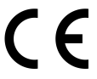
Záruční lhůta je na produkty 24 měsíců, pokud není stanovena jinak.
RoHS: Tento přístroj splňuje požadavky o omezení používání některých nebezpečných látek v elektrických a elektronických zařízeních (nařízení vlády č. 481/2012 Sb., které bylo novelizováno nařízením vlády č. 391/2016 Sb.) a tím i požadavky Směrnice Evropského parlamentu a Rady (ES) 2011/65/EU o omezení používání některých nebezpečných látek v elektrických a elektronických zařízeních. Prohlášení k RoHS lze stáhnout na webu www.iget.eu.
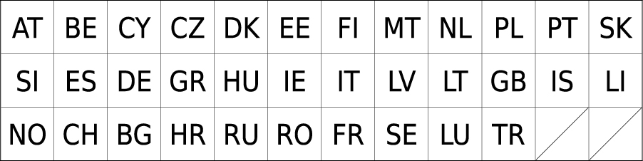
Toto zařízení lze používat v následujících zemích:

Výhradní dovozce/výrobce produktů iGET do EU: INTELEK.CZ s.r.o., Olivova 2096/4, Praha 1, 110 00,CZ, http://www.iget.eu, SUPPORT: http://www.iget.eu/helpdesk, Copyright © 2022 INTELEK.CZ s.r.o. Všechna práva vyhrazena.
SK Užívateľský manuál LF3 Fireball
Svietidlo na bicykel

Technická špecifikácia Montáž svietidla
Stupeň krytia | IP65
Max. výdrž batérie | 100 h
Kapacita batérie | 5.800mAH
Napätie | 3.0V-4.5V
Doba nabíjania | 4,5 h
Svetelný tok | 1.400 lm
LED dióda | CREE
Teplota farby svetla | 4000K- 6500K
Dosvit | 350-500 m
Napätie batérie | 4.2V
Jednotka displaya napájania | %
Vypnutie | Dlhé stlačenie (aspoň 2 s)
Módy svietenia | Silný, stredný, slabý, blikanie, SOS, denný mód

Bezpečnostné upozornenie: Zariadenie nie je možné ponoriť pod vodu, iba IPX7. Zariadenie je možné používať v rozmedziach teplôt od -10° do 50°C.
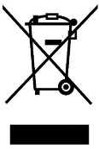
1) Pre domácnosti: Uvedený symbol (preškrtnutý kôš) na výrobku alebo v sprievodnej dokumentácii znamená , že použité elektrické alebo elektronické výrobky nesmú byť likvidované spoločne s komunálnym odpadom. Za účelom správnej likvidácie výrobku ho odovzdajte na určených zberných miestach, kde budú prijaté zdarma. Správnou likvidáciou tohto produktu pomôžete zachovať cenné prírodné zdroje a napomáhate prevencii potenciálnych negatívnych dopadov na životné prostredie a ľudské zdravie, čo by mohli byť dôsledky nesprávnej likvidácie odpadov. Ďalšie podrobnosti si vyžiadajte od miestneho úradu alebo najbližšieho zberného miesta. Pri nesprávnej likvidácii tohto druhu odpadu môžu byť v súlade s národnými predpismi udelené pokuty. Informácie pre užívateľov k likvidácii elektrických a elektronických zariadení (firemné a podnikové použitie): Pre správnu likvidáciu elektrických a elektronických zariadení si vyžiadajte podrobné informácie u Vášho predajcu alebo dodávateľa. Informácie pre užívateľov k likvidácii elektrických a elektronických zariadení v ostatných krajinách mimo Európskej únie: Vyššie uvedený symbol (preškrtnutý kôš) je platný iba v krajinách Európskej únie. Pre správnu likvidáciu elektrických a elektronických zariadení si vyžiadajte podrobné informácie u Vašich úradov alebo predajcov zariadení. Všetko vyjadruje symbol preškrtnutého kontajneru na výrobku, obale alebo tlačených materiáloch.
2) Záručné opravy zariadení uplatňujte u svojho predajcu. V prípade technických problémov a otázok kontaktujte svojho predajcu. Dodržujte pravidlá pre prácu s elektrickými zariadeniami. Užívateľ nie je oprávnený rozoberať zariadenie ani vymieňať žiadnu jeho súčasť. Pri otvorení alebo odstránení krytov hrozí riziko úrazu elektrickým prúdom. Pri nesprávnom zostavení zariadenia a jeho opätovnom zapojení sa taktiež vystavujete riziku úrazu elektrickým prúdom.
3) Udržujte mimo dosahu detí.
4) Nesvieťte priamo do očí.
5) Nerozoberajte svietidlo.
4) Dobite svietidlo doplnené aspoň raz za tri mesiace, pokiaľ nie je pravidelne používané
5) Nabíjajte svietidlo iba priloženým, alebo adekvátnym káblom.

Prehlásenie o zhode: Týmto INTELEK.CZ s.r.o. prehlasuje, že typ zariadenia LF3 je v súlade so smernicou 2014/30/EU. Úplné znenie EU prehlásenia o zhode je k dispozícií na týchto internetových stránkach www.iget.eu.
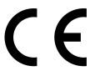
Záručná lehota je na výrobky 24 mesiacov, pokiaľ nie je stanovená inak.
RoHS: Súčiastky použité v prístroji splňujú požiadavky o obmedzení používania nebezpečných látok v elektrických a elektronických zariadeniach a sú v súlade so smernicou 2011/65/EU. Vyhlásenie k RoHS možno stiahnuť na webe www.iget.eu.

Toto zariadenie je možné používať v nasledujúcich krajinách:

Výhradní dovozca/výrobca produktov iGET pre EU: INTELEK.CZ s.r.o., Olivova 2096/4, Praha 1, 110 00,CZ, http://www.iget.eu, SUPPORT: http://www.iget.eu/helpdesk, Copyright © 2022 INTELEK.CZ s.r.o. Všetky práva vyhradené.

PL Instrukcja obsługi LF3 Fireball
Światło rowerowe
Specyfikacja techniczna Jak zainstalować
Wodoodporny | IP65
Żywotność baterii | 100 godzin
Pojemność baterii | 5.800mAH
Napięcie | 3.0V-4.5V
Czas ładowania | 4,5 godziny
Lumen | 1.400 lm
Typ lampy LED | CREE
Temperatura barwowa lampy | 4000K- 6500K
Odległość napromieniowania | 350-500M
Napięcie baterii | 4.2V
Wyświetlacz mocy | %
Wyłączyć | Długie naciśnięcie przez dwie sekundy
Tryb ściemniania | Tryb podświetlenia-tryb średniego oświetlenia-tryb słabego oświetlenia-tryb światła stroboskopowego-tryb światła SOS, tryb dzienny

Uwaga dotycząca bezpieczeństwa: urządzenia nie można zanurzać pod wodą, tylko IPX7. Urządzenie może pracować w zakresie temperatur od -10 ° do 50° C.
1) Dla gospodarstw domowych: Przedstawiony symbol (przekreślony kosz) na produkcie lub w towarzyszącej dokumentacji oznacza, że zużyte elektryczne lub elektroniczne produkty nie mogą być wyrzucane wraz z odpadami komunalnymi. W celu właściwej utylizacji produktu należy oddać go w specjalnie do tego przeznaczonych punktach odbioru, gdzie będą przyjęte nieodpłatnie. Właściwa utylizacja tego produktu pozwoli zachować cenne zasoby naturalne i pomaga zapobiegać potencjalnym negatywnym oddziaływaniom na środowisko naturalne i zdrowie ludzi, co mogłoby być skutkiem niewłaściwej utylizacji odpadu. Więcej szczegółów otrzymasz w Urzędzie Miejskim lub najbliższym punkcie odbioru odpadów. W przypadku niewłaściwej utylizacji odpadu tego typu mogą zostać nałożone kary zgodnie z przepisami krajowymi. Informacja o utylizacji urządzeń elektrycznych i elektronicznych dla użytkowników (wykorzystanie firmowe lub handlowe): W celu właściwej utylizacji urządzeń elektrycznych i elektronicznych uzyskaj szczegółowe informacje u swojego sprzedawcy lub dostawcy. Informacja dla użytkowników urządzeń elektrycznych i elektronicznych w krajach poza Unią Europejską: Symbol przedstawiony powyżej (przekreślony kosz) obowiązuje jedynie w krajach Unii Europejskiej. W celu właściwej utylizacji urządzeń elektrycznych i elektronicznych poproś o szczegółowe informacje w swoich urzędach lub zapytaj sprzedawcę urządzenia. Wszystko to wyraża symbol przekreślonego kontenera na produkcie, opakowaniu lub drukowanych materiałach
2) Naprawy gwarancyjne zleć swojemu sprzedawcy. W przypadku problemów technicznych i pytań skontaktuj się ze sprzedawcą. Przestrzegaj zasad pracy z urządzeniami elektrycznymi. Użytkownik nie jest uprawniony do rozbierania urządzenia lub wymieniania jakiejkolwiek jego części. Podczas otwierania lub usuwania pokrywy grozi ryzyko porażenia prądem elektrycznym. W wyniku niewłaściwego złożenia urządzenia i jego ponownego włączenia również narażasz się na ryzyko porażenia prądem elektrycznym.
3) Odłóż od dzieci.
4) Nie kieruj w oczy.
5) Nie demontuj przedmiotu.
6) Gdy nie jest używany, ten produkt musi być ładowany co trzy miesiące, aby uniknąć uszkodzenia baterii i bezużyteczności.
7) Naładuj lampę za pomocą kwalifikowanego zasilacza USB.

Deklaracja zgodności: INTELEK.CZ s.r.o. deklaruje, że sprzęt LF3 jest zgodny z dyrektywą 2014/30/EU. Pełny tekst deklaracji zgodności EU jest dostępny na stronie internetowej www.iget.eu.
Okres gwarancji wynosi 24 miesięcy dla produktów, chyba że zaznaczono inaczej.
RoHS: Części wykorzystane w urządzeniu spełniają wymogi i ograniczenia wykorzystania niebezpiecznych substancji w urządzeniach elektrycznych i elektronicznych i są zgodne z dyrektywą 2011/65/EU. Oświadczenie o RoHS można pobrać ze strony internetowej www.iget.eu.
To urządzenie może być używane w następujących krajach:

Producent/ekskluzywny importer produktów iGET do EU: INTELEK.CZ s.r.o., Olivova 2096/4, Praha 1, 110 00,CZ, http://www.iget.eu, SUPPORT: http://www.iget.eu/helpdesk, Copyright © 2022 INTELEK.CZ s.r.o., Wszelkie prawa zastrzeżone.
EN User Manual LF3 Fireball

Bike Light

Technical specification How to Install
Waterproof | IP65
Life time | 100 hrs
Battery capacity | 5.800mAH
Voltage | 3.0V-4.5V
Charging time | 4,5 hours
Lumen | 1.400 lm
LED lamp beads | CREE
Lamp color temperature | 4000K- 6500K
Irradiation distance | 350-500M
Battery voltage | 4.2V
Power display | %
Switch Off | Long press for two seconds
Dimming Mode | Highlight Mode- Medium Light Mode- Low Light Mode- Strobe Light Mode- SOS Light Mode

Safety Precautions: The device cannot be immersed under water. The device can be used in the temperature range from -10° to 50 °C.
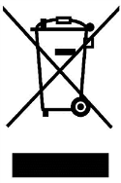
1) For household use: The given symbol (crossed-out wheeled bin) on the product or at accompanying documents means that used electrical and electronic products should not disposed of with household waste. To ensure proper disposal of the product, hand it over to a designated collection point, where it will be accepted free of charge. The correct disposal of this product will help to save valuable natural resources and prevent any potential negative impacts on the environment and human health, which could otherwise be caused by inappropriate disposal of wastes. For more details, please, contact your local authorities or the nearest collection point. The improper disposal of this waste can be penalized in accordance with national regulations. Information for users to disposal of electrical and electronic devices (corporate and business use): For proper disposal of electrical and electronic devices, ask for details from your dealer or distributor. Information for users to disposal of electrical and electronic devices in other countries outside EU: The above mentioned symbol (crossed-out wheeled bin) is valid only in the countries of EU. For proper disposal of electrical and electronic devices, ask for details from your authorities or dealer. All is expressed by the symbol of crossed-out wheeled bin on product, packaging or in printed materials.
2) Set up the claim for warranty repair of device at your dealer. If you have technical questions or problems, contact your dealer. Follow the rules for working with electrical equipment. The user may not dismantle the device or replace any part of this. Opening or removing the covers poses the risk of electric shock. In case of incorrect reassembly and subsequent connection you are also exposed to electric shock.
3) Put away from children.
4) Don't direct to the eyes.
5) Don't disassemble the item.
6) When not be used, this product required to be charged every three months to avoid battery damage and unusability.
7) Please charge the light with qualified USB power adapter.

Declaration of Conformity: Company INTELEK.CZ s.r.o. hereby declares that all LF3 devices are in compliance with essential requirements and other relevant provisions of Directive 2014/30/EU. The full text of the EU Declaration of Conformity is available on this website www.iget.eu.
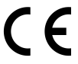
The warranty period of the product is 24 months, unless stated otherwise.
RoHS: The components used in the device meet the requirements on the restriction of hazardous substances in electrical and electronic devices in accordance with Directive 2011/65/EU. The RoHS declaration can be downloaded from www.iget.eu.
This device can be used in the following countries:

Exclusive importer/producer of iGET products to EU: INTELEK.CZ s.r.o., Olivova 2096/4, Praha 1, 110 00,CZ, http://www.iget.eu, SUPPORT: http://www.iget.eu/helpdesk, Copyright © 2022 INTELEK.CZ s.r.o., All rights reserved.
DE Bedienungsanleitung LF3 Fireball

Fahrradlicht

Technisch Spezifikation So installieren Sie
Wasserdicht | IP65
Lebenszeit | 100 Std
Batteriekapazität | 5.800mAH
Stromspannung | 3,0 V-4,5 V
Ladezeit | 4,5 Stunden
Lumen | 1.400 lm
LED-Lampenperlen | CREE
Farbtemperatur der Lampe | 4000K- 6500K
Bestrahlungsabstand | 350-500M
Batteriespannung | 4,2 V
Leistungsanzeige | %
Ausschalten | Zwei Sekunden lang drücken
Dimmmodus | Highlight-Modus - Mittlerer Lichtmodus - Schwacher Lichtmodus - Blitzlichtmodus - SOS-Lichtmodus

Sicherheitsvorkehrungen: Das Gerät darf nicht unter Wasser getaucht werden. Das Gerät kann im Temperaturbereich von -10° bis 50 °C eingesetzt werden.
1) Für den Hausgebrauch: Das angegebene Symbol (durchgestrichene Mülltonne) auf dem Produkt oder auf Begleitpapieren bedeutet, dass gebrauchte Elektro- und Elektronikprodukte nicht mit dem Hausmüll entsorgt werden dürfen. Um eine ordnungsgemäße Entsorgung des Produkts zu gewährleisten, geben Sie es an einer dafür vorgesehenen Sammelstelle ab, wo es kostenlos entgegengenommen wird. Die korrekte Entsorgung dieses Produkts trägt dazu bei, wertvolle natürliche Ressourcen zu schonen und mögliche negative Auswirkungen auf die Umwelt und die menschliche Gesundheit zu vermeiden, die andernfalls durch unsachgemäße Abfallentsorgung verursacht werden könnten. Für weitere Einzelheiten wenden Sie sich bitte an Ihre örtlichen Behörden oder die nächste Sammelstelle. Die unsachgemäße Entsorgung dieser Abfälle kann gemäß den nationalen Vorschriften geahndet werden. Informationen für Benutzer zur Entsorgung von Elektro- und Elektronikgeräten (Unternehmens- und Geschäftsgebrauch): Informationen zur ordnungsgemäßen Entsorgung von Elektro- und Elektronikgeräten erhalten Sie von Ihrem Händler oder Distributor. Benutzerinformationen zur Entsorgung von Elektro- und Elektronikgeräten in anderen Ländern außerhalb der EU: Das oben genannte Symbol (durchgestrichene Mülltonne) gilt nur in den Ländern der EU. Informationen zur fachgerechten Entsorgung von Elektro- und Elektronikgeräten erhalten Sie bei Ihrer Behörde oder Ihrem Händler. Alles wird durch das Symbol der durchgestrichenen Mülltonne auf Produkten, Verpackungen oder in Drucksachen ausgedrückt.
2) Stellen Sie den Anspruch auf Garantiereparatur des Geräts bei Ihrem Händler. Wenden Sie sich bei technischen Fragen oder Problemen an Ihren Händler. Befolgen Sie die Regeln für das Arbeiten mit elektrischen Geräten. Der Benutzer darf das Gerät nicht zerlegen oder Teile davon ersetzen. Beim Öffnen oder Entfernen der Abdeckungen besteht die Gefahr eines Stromschlags. Bei unsachgemäßem Zusammenbau und anschließendem Anschluss sind Sie außerdem einem Stromschlag ausgesetzt.
3) Von Kindern fernhalten.
4) Nicht auf die Augen richten.
5) Zerlegen Sie den Artikel nicht.
Unbrauchbarkeit zu vermeiden .
7) Bitte laden Sie das Licht mit einem qualifizierten USB-Netzteil auf.

Konformitätserklärung: Gesellschaft INTELEK.CZ s.r.o. erklärt hiermit, dass alle LF3-Geräte den grundlegenden Anforderungen und anderen relevanten Bestimmungen der Richtlinie 2014/30/EU entsprechen. Der vollständige Text der EU-Konformitätserklärung ist auf dieser Website www.iget.eu verfügbar.
Die Gewährleistungsfrist des Produkts beträgt 24 Monate, sofern nicht anders angegeben.
RoHS : Die im Gerät verwendeten Komponenten erfüllen die Anforderungen zur Beschränkung gefährlicher Stoffe in Elektro- und Elektronikgeräten gemäß Richtlinie 2011/65/EU. Die RoHS - Erklärung kann unter www.iget.eu heruntergeladen werden .
Dieses Gerät kann in den folgenden Ländern verwendet werden:

Exklusiver Importeur/Produzent von iGET- Produkten in die EU: INTELEK.CZ s.r.o.,Olivova 2096/4, Praha 1, 110 00, , CZ, http://www.iget.eu, SUPPORT: http://www.iget.eu/helpdesk, Copyright © 2022 INTELEK.CZ s.r.o., Alle Rechte vorbehalten.

HU Felhasználói kézikönyv LF3 Fireball

Kerékpár fény

Műszaki leírás Hogyan telepítsük
Vízálló | IP65
Élettartam | 100 óra
Akkumulátor-kapacitás | 5.800mAH
Feszültség | 3,0V-4,5V
Töltési idő | 4,5 óra
Lumen | 1.400 lm
LED lámpa gyöngyök | CREE
A lámpa színhőmérséklete | 4000K- 6500K
Besugárzási távolság | 350-500M
Akkumulátor feszültség | 4,2V
Teljesítmény kijelző | %
Kikapcsol | Tartsa lenyomva két másodpercig
Dimming mód | Kiemelés mód - Közepes fény mód - Gyenge fény mód - Villogó fény mód - SOS fény mód

Biztonsági intézkedések: A készüléket nem lehet víz alá meríteni. A készülék -10°-tól 50°C-ig terjedő hőmérséklet-tartományban használható.
1) Háztartási használatra: A terméken vagy a kísérő dokumentumokon feltüntetett szimbólum (áthúzott kerekes szemetes) azt jelenti, hogy a használt elektromos és elektronikus termékeket nem szabad a háztartási hulladékkal együtt kidobni. A termék megfelelő ártalmatlanítása érdekében adja le azt egy kijelölt gyűjtőhelyen, ahol ingyenesen átveszik. A termék megfelelő ártalmatlanítása segít megmenteni az értékes természeti erőforrásokat, és megelőzi a környezetre és az emberi egészségre gyakorolt esetleges negatív hatásokat, amelyeket egyébként a hulladékok nem megfelelő elhelyezése okozhatna. További részletekért forduljon a helyi hatóságokhoz vagy a legközelebbi gyűjtőhelyhez. Ennek a hulladéknak a nem megfelelő ártalmatlanítása a nemzeti előírások szerint büntethető. Tájékoztatás a felhasználók számára az elektromos és elektronikus eszközök ártalmatlanításával kapcsolatban (vállalati és üzleti használatra): Az elektromos és elektronikus eszközök megfelelő ártalmatlanításával kapcsolatban érdeklődjön a kereskedőtől vagy a forgalmazótól. Tájékoztatás az elektromos és elektronikus készülékek selejtezéséről az EU-n kívüli országokban: A fent említett szimbólum (áthúzott kerekes szemetes) csak az EU országaiban érvényes. Az elektromos és elektronikus eszközök megfelelő ártalmatlanításával kapcsolatban kérjen tájékoztatást a hatóságoktól vagy a kereskedőtől. Mindent az áthúzott kerekes kuka szimbóluma fejez ki a terméken, a csomagoláson vagy a nyomtatott anyagokon.
2) Állítsa be a készülék garanciális javítására vonatkozó igényt a kereskedőjénél. Ha műszaki kérdése vagy problémája van, forduljon a forgalmazóhoz. Kövesse az elektromos berendezésekkel végzett munka szabályait. A felhasználó nem szerelheti szét a készüléket és nem cserélheti ki annak alkatrészeit. A burkolatok felnyitása vagy eltávolítása áramütés veszélyével jár. Helytelen összeszerelés és utólagos csatlakoztatás esetén szintén áramütésnek van kitéve.
3) Tartsa távol a gyermekektől.
4) Ne irányítsa a szemébe.
5) Ne szerelje szét az elemet.
6) Ha nem használja, ezt a terméket háromhavonta fel kell tölteni, hogy elkerülje az akkumulátor károsodását és használhatatlanságát .
7) Kérjük, töltse a lámpát minősített USB hálózati adapterrel.

Megfelelőségi nyilatkozat: Vállalat INTELEK.CZ s.r.o. ezennel kijelenti, hogy minden LF3 készülék megfelel a 2014/30/EU irányelv alapvető követelményeinek és egyéb vonatkozó rendelkezéseinek . Az EU megfelelőségi nyilatkozat teljes szövege elérhető ezen a weboldalon: www.iget.eu.
A termék szavatossági ideje 24 hónap, hacsak nincs másképp jelezve.
RoHS : Az eszközben használt alkatrészek megfelelnek a 2011/65/EU irányelv értelmében az elektromos és elektronikus eszközökben található veszélyes anyagok korlátozására vonatkozó követelményeknek. A RoHS nyilatkozat letölthető a www.iget.eu oldalról .
Ez a készülék a következő országokban használható:

Az iGET termékek kizárólagos importőre/gyártója az EU-ba: INTELEK.CZ s.r.o. Olivova 2096/4, Praha 1, 110 00, CZ, http://www.iget.eu, TÁMOGATÁS: http://www.iget.eu/helpdesk, Copyright © 2022 INTELEK.CZ s.r.o., Minden jog fenntartva.

